Cách xem danh sách số điện thoại bị chặn trên iPhone
Nếu ai đó không thể gọi cho bạn, hãy kiểm tra xem số điện thoại của họ có nằm trong danh sách các số bị chặn không.
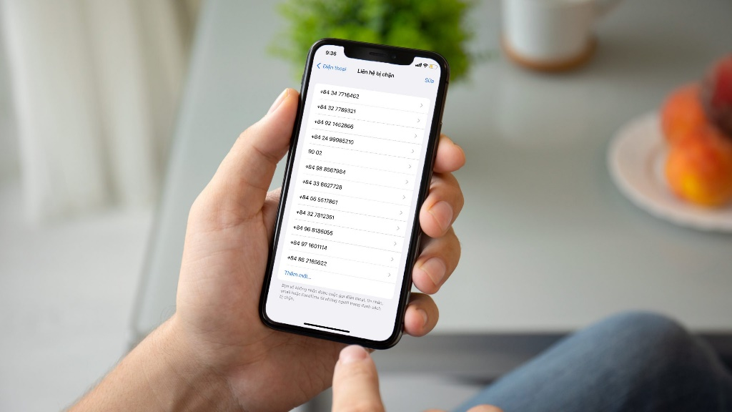
Bạn có thể dễ dàng kiểm tra danh sách các số điện thoại bị chặn từ nhiều ứng dụng khác nhau như Phone (Điện thoại), Messages (Tin nhắn), và cả FaceTime.
Lưu ý: Danh sách số điện thoại bị chặn là duy nhất bất kể bạn sử dụng ứng dụng nào để truy cập nó.
Cách xem danh sách số điện thoại bị chặn bằng ứng dụng Phone
Để xem danh sách số điện thoại bị chặn bằng ứng dụng Phone (Điện thoại), đầu tiên, hãy mở ứng dụng Settings (Cài đặt) trên iPhone.
Tại trang Settings (Cài đặt), hãy chọn tùy chọn Phone (Điện thoại).
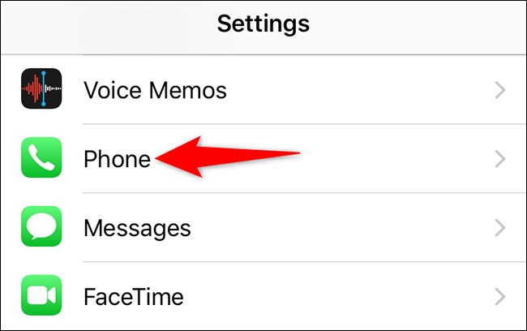
Tại trang Phone (Điện thoại), trong phần Calls (Cuộc gọi), hãy chọn Call Blocking & Identification (Liên hệ bị chặn).
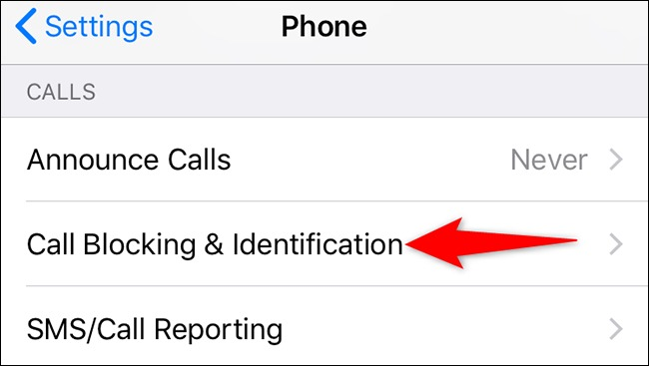
Mẹo: Nếu bạn không thấy tùy chọn Call Blocking & Identification, hãy chọn tùy chọn Blocked.
Ở màn hình Call Blocking & Identification (Liên hệ bị chặn), bạn sẽ thấy danh sách tất cả những số điện thoại bị chặn.
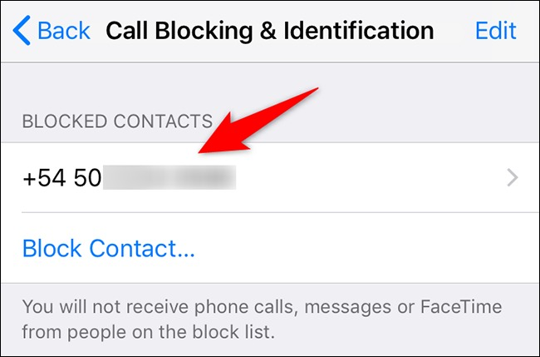
Cách xem danh sách số điện thoại bị chặn từ ứng dụng Messages
Để xem các số điện thoại đã bị chặn từ ứng dụng Messages (Tin nhắn), hãy mở ứng dụng Settings (Cài đặt) trên iPhone và chọn tùy chọn Messages (Tin nhắn).
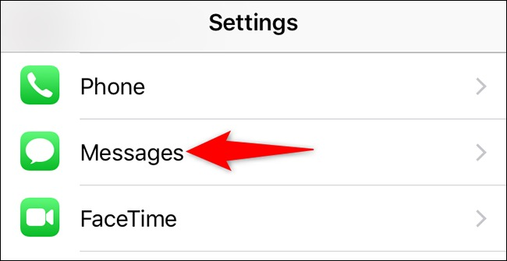
Tại trình đơn Messages (Tin nhắn), hãy chọn tùy chọn Blocked (Liên hệ bị chặn) trong phần SMS/MMS.
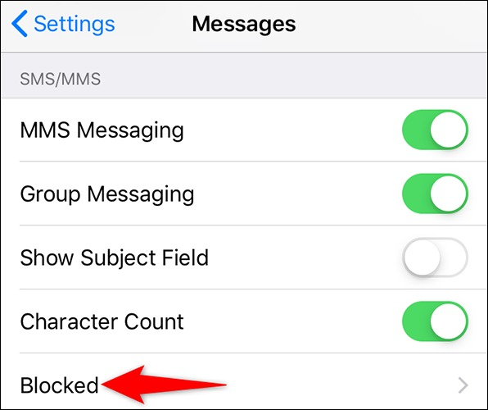
Ở màn hình hiện ra, bạn sẽ thấy danh sách tất cả những số điện thoại mình đã chặn.
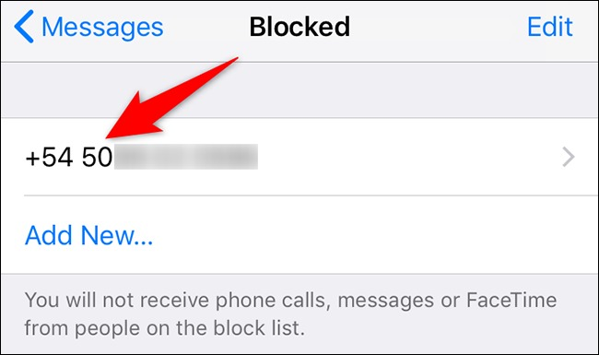
Cách xem danh sách số điện thoại bị chặn từ ứng dụng FaceTime
Thao tác xem danh sách số điện thoại bị chặn với FaceTime cũng hết sức đơn giản.
Để thực hiện, hãy mở ứng dụng Settings (Cài đặt) trên iPhone và chọn FaceTime.
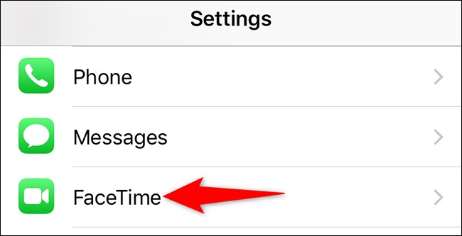
Tại trang FaceTime, hãy chọn tùy chọn Blocked (Liên hệ bị chặn) trong phần Calls (Cuộc gọi) ở gần dưới cùng.
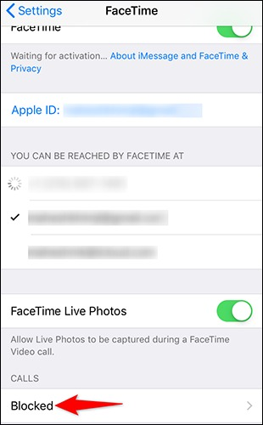
Ngay lập tức, bạn sẽ thấy danh sách tất cả các số điện thoại mình đã chặn ở trang hiện ra.
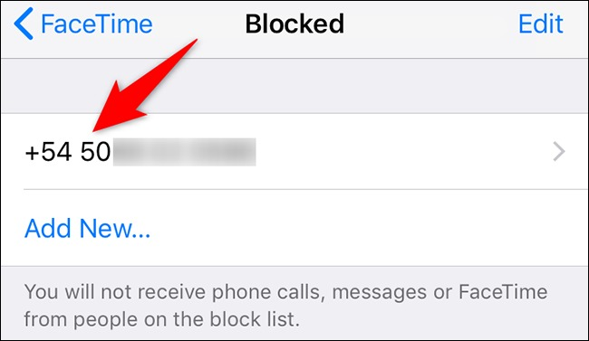
Sau khi truy cập vào danh sách các số điện thoại bị chặn, bạn hãy tìm số điện thoại của người không thể gọi cho bạn và bỏ chặn nó bằng cách vuốt sang trái và chọn tùy chọn Unblock (Bỏ chặn). Sau khi bỏ chặn, người đó có thể gọi, nhắn tin, hoặc FaceTime cho bạn bình thường.
Ca Tiếu/Bành Lê
https://www.howtogeek.com/767859/how-to-see-blocked-numbers-on-iphone/

